KẾ HOẠCH BÀI DẠY MÔN TOÁN LỚP 3C
TUẦN 1
Người soạn: Đinh Thị Yên Ngày soạn: 6/09/2024
Ngày dạy : 9/09/2024

Tiết 4: TOÁN
Bài 01: ÔN TẬP CÁC SỐ ĐẾN 1000 (T1) – Trang 6

I. YÊU CẦU CẦN ĐẠT:
1. Năng lực đặc thù:
- Đọc, viết, xếp được thứ tự các số đến 1 000 (ôn tập).
- Nhận biết được cấu tạo và phân tích số của số có ba chữ số, viết số thành tổng các trăm, chục và đơn vị (ôn tập).
- Nhận biết được ba số tự nhiên liên tiếp (bổ sung)
- Phát triển năng lực lập luận, tư duy toán học và năng lực giao tiếp toán học
2. Năng lực chung.
- Năng lực tự chủ, tự học: lắng nghe, trả lời câu hỏi, làm bài tập.
- Năng lực giải quyết vấn đề và sáng tạo: tham gia trò chơi, vận dụng.
- Năng lực giao tiếp và hợp tác: hoạt động nhóm.
3. Phẩm chất.
- Phẩm chất nhân ái: Có ý thức giúp đỡ lẫn nhau trong hoạt động nhóm để hoàn thành nhiệm vụ.
- Phẩm chất chăm chỉ: Chăm chỉ suy nghĩ, trả lời câu hỏi; làm tốt các bài tập.
- Phẩm chất trách nhiệm: Giữ trật tự, biết lắng nghe, học tập nghiêm túc.
II. ĐỒ DÙNG DẠY HỌC
- SGK và các thiết bị, học liệu phụ vụ cho tiết dạy.

III. HOẠT ĐỘNG DẠY HỌC
Hoạt động của giáo viên | Hoạt động của học sinh
1. Khởi động:
- Mục tiêu: + Tạo không khí vui vẻ, khấn khởi trước giờ học.
- Cách tiến hành:
- GV tổ chức trò chơi để khởi động bài học.  - GV dẫn dắt vào bài mới | - HS lắng nghe.
2. Luyện tập:
- Mục tiêu:
+ Ôn tập, củng cố về kiến thức đọc, viết, xếp thứ tự, so sánh các số đến 1 000.
+ Ôn tập, củng cố về kiến thức về cấu tạo phân tích số có ba chữ số, viết số có ba chữ số các trăm, chục, đơn vị (và ngược lại).
+ Bổ sung kiến thức mới về ba số liên tiếp (dựa vào số liên trước, số liền sau trên tia số đã học).
- Cách tiến hành:
Bài 1. (Làm việc cá nhân) Nêu số và cách đọc số.  - GV hướng dẫn cho HS nhận biết câu 1.  - Câu 2, 3, 4 học sinh làm bảng con.  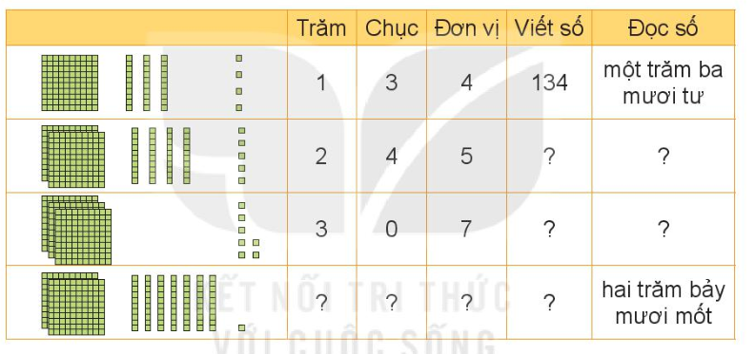  - GV nhận xét, tuyên dương.  Bài 2: (Làm việc nhóm 2) Số?  - GV chia nhóm 2, các nhóm làm việc vào phiếu học tập nhóm.  - Các nhóm trình bày kết quả, nhận xét lẫn nhau.  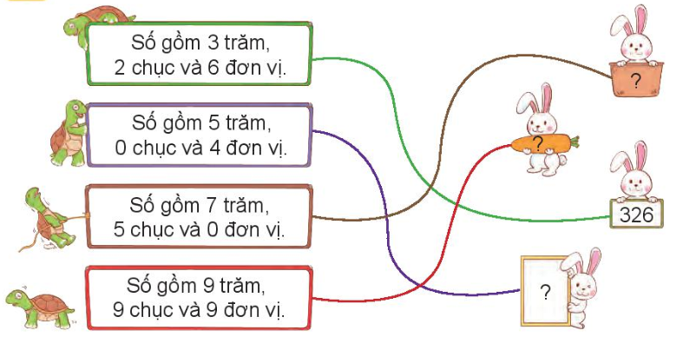  - GV Nhận xét, tuyên dương.  Bài 3a: (Làm việc cá nhân) Số?  - GV cho HS làm bài tập vào vở.  - Gọi HS nêu kết quả, HS nhận xét lẫn nhau.  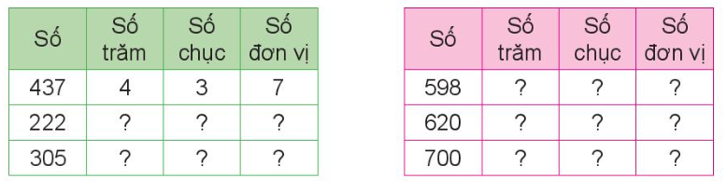  - GV nhận xét, tuyên dương.  Bài 3b. (Làm việc cá nhân) Viết các số 385, 538, 444, 307, 640 thành tổng các trăm, chục và đơn vị.  - GV làm VD: 385 = 300 + 80 + 5  - Gọi HS nêu kết quả, HS nhận xét lẫn nhau.  - GV nhận xét tuyên dương.  Bài 4. (Làm việc nhóm 4) Số?  - GV cho HS nêu giá trị các số liền trước, liền sau  - GV chia nhóm 2, các nhóm làm việc vào phiếu học tập nhóm.  - Các nhóm trình bày kết quả, nhận xét lẫn nhau.  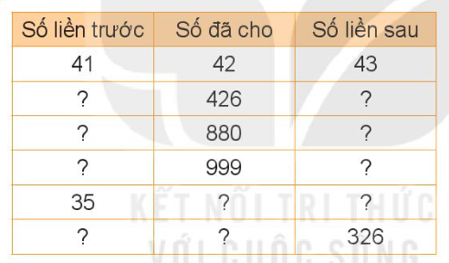  - GV Nhận xét, tuyên dương.  Bài 5a. (Làm việc cá nhân) Số?  - GV cho HS đọc tia số.  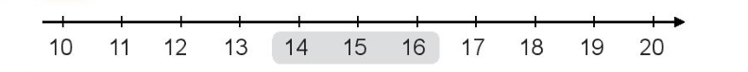  - GV giải thích: số liền trước 15 là 14, số liền sau của 15 là 16. Ta có 14, 15, 16 là ba số liê tiếp. 16, 15, 14 là ba số liên tiếp.  - Yêu cầu HS nêu:  + Số liền trước của 19 là?  + Số liền sau của 19 là?  + 18, 19, ? là 3 số liên tiếp.  + 20, 19, ? là 3 số liên tiếp.  Bài 5b. (Làm việc cá nhân) Tìm số ở ô có dấu “?” để được ba số liên tiếp.  - GV cho HS nêu.  - GV nhận xét tuyên dương. | - 1 HS nêu cách viết số (134) đọc số (Một trăm ba mươi tư).  - HS lần lượt làm bảng con viết số, đọc số:  + Viết số: 245; Đọc số: Hai trăm bốn mươi lăm.  + Viết số: 307; Đọc số: Ba trăm linh bảy.  + Hàng trăm: 2, hàng chục: 7, hàng đơn vị: 1; Viết số: 271; Đọc số: Hai trăm bảy mươi mốt.  - HS làm việc theo nhóm.  + Con thỏ số 1: 750.  + Con thỏ số 2: 999.  + Con thỏ số 4: 504.  - HS làm vào vở.  + 222: 2 trăm, 2 chục, 2 đơn vị.  + 305: 3 trăm, 0 chục, 5 đơn vị.  + 598: 5 trăm, 9 chục, 8 đơn vị.  + 620: 6 trăm, 2 chục, 0 đơn vị.  + 700: 7 trăm, 0 chục, 0 đơn vị.  - HS làm vào vở.  + 538 = 500 + 30 + 8  + 444 = 400 + 40 + 4  + 307 = 300 + 0 + 7 (300 + 7)  + 640 = 600 + 40 + 0 (600 + 40)  - 1 HS nêu: Giá trị các số liền trước, liền sau hơn, kém nhau 1 đợn vị.  - HS làm việc theo nhóm.  -HS lắng nghe.  - HS đọc tia số.  - HS quan sát.  - HS nêu:  + Số liền trước của 19 là 18  + Số liền sau của 19 là 20  + 18, 19, 20 là 3 số liên tiếp.  + 20, 19, 18 là 3 số liên tiếp.  - HS nêu kết quả:  - HS nhận xét lẫn nhau.  -HS lắng nghe.
  210 | 211 | ?
  210 | ? | 208
  Số liền trước | Số đã cho | Số liền sau
  425 | 426 | 427
  879 | 880 | 881
  998 | 999 | 1 000
  35 | 36 | 37
  324 | 325 | 326
  210 | 211 | 212
  210 | 209 | 208
3. Vận dụng.
- Mục tiêu:
+ Củng cố những kiến thức đã học trong tiết học để học sinh khắc sâu nội dung.
+ Vận dụng kiến thức đã học vào thực tiễn.
+ Tạo không khí vui vẻ, hào hứng, lưu luyến sau khi học sinh bài học.
- Cách tiến hành:
- GV tổ chức vận dụng bằng các hình thức như trò chơi, hái hoa,...sau bài học để học sinh nhận biết số liền trước, số liều sau, đọc số, viết số...  + Bài toán:....  - Nhận xét, tuyên dương | - HS tham gia để vận dụng kiến thức đã học vào thực tiễn.  + HS tả lời:.....  -HS lắng nghe.
4. Điều chỉnh sau bài dạy:
.......................................................................................................................................
.......................................................................................................................................
.......................................................................................................................................
-------------------------------------------------------

